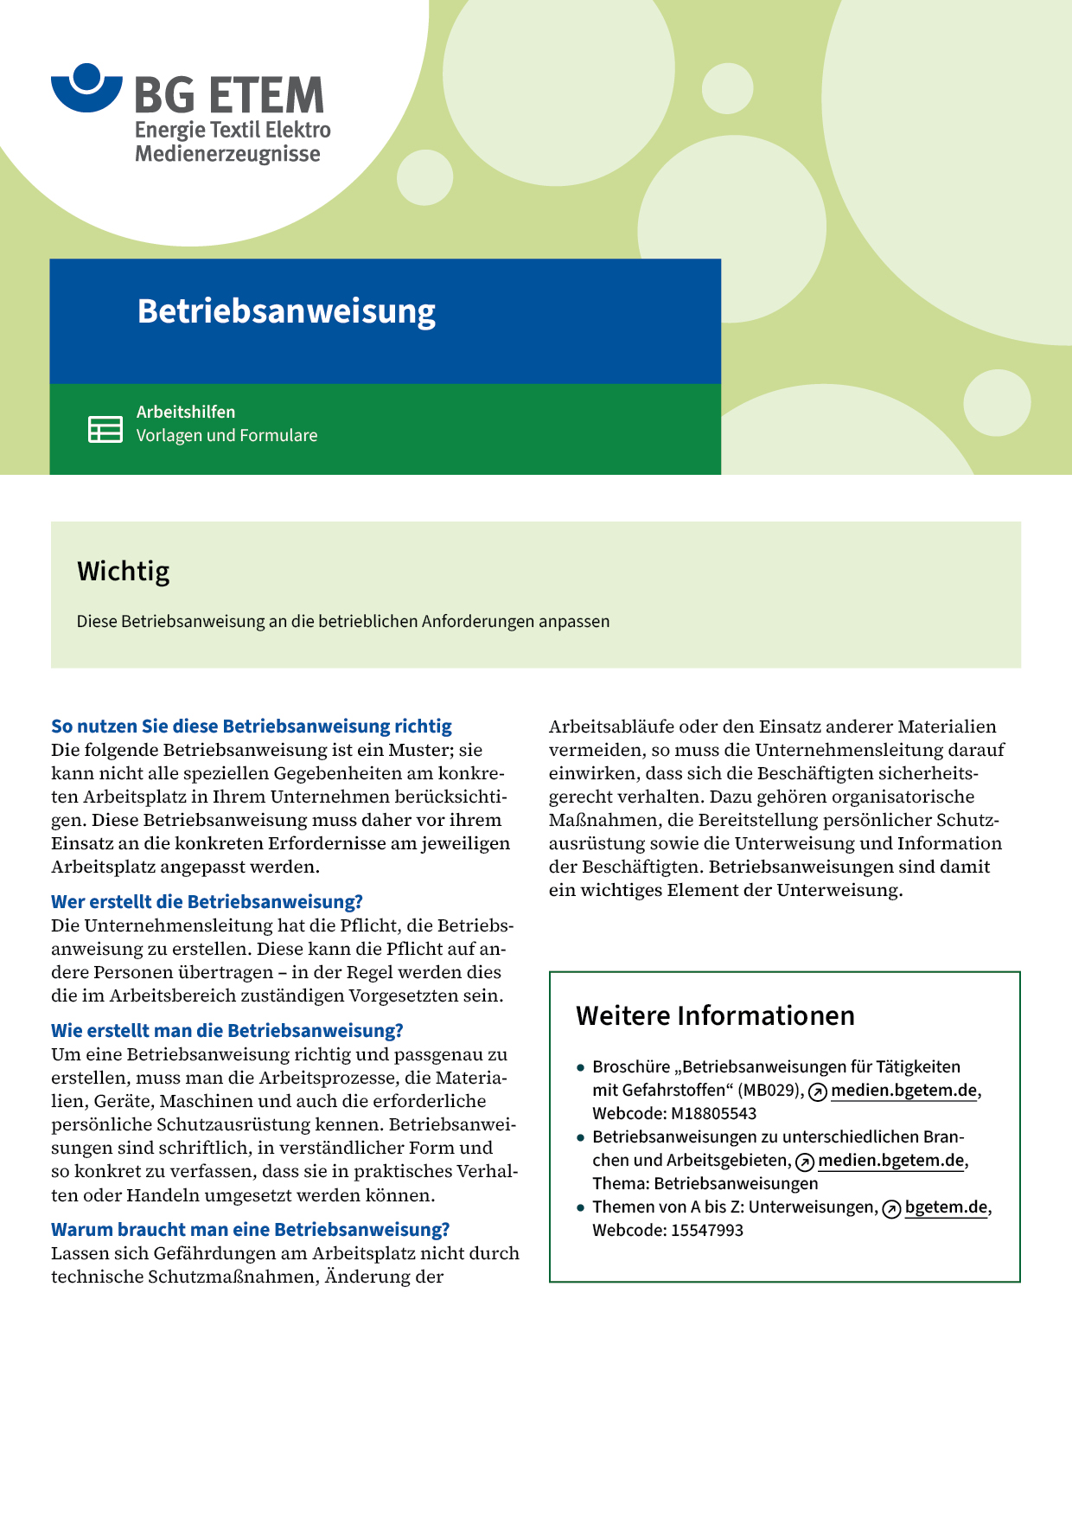

|  |  |  |  |  |
| --- | --- | --- | --- | --- |
| Firma:  Arbeitsbereich: Dentallabor  Verantwortlich:  Unterschrift | | Betriebsanweisung  GEM. § 14 GEFSTOFFV  Diese Muster-Betriebsanweisung muss vor Verwendung an die tatsächlichen  Betriebsverhältnisse angepasst werden.  Arbeitsplatz: Gussraum  Tätigkeit: Brennen im Gussprozess | Stand:  B198 | |
| Gefahrstoffbezeichnung | | | | |
| Acetylen verdichtetes Ethin in Druckgasflaschen zur Verwendung als Brenngas beim Schmelzen von Metalllegierungen mit offener Flamme | | | | |
| Gefahren für Mensch und Umwelt | | | | |
| C:\Program Files (x86)\BG\Praxisgerechte Lösungen\Quellen\allgemein\betriebsanweisungen\piktogramme\ghs_entzuendlich.tif | Hochentzündliches Gas; Explosionsgefahr bei unkontrolliertem Gasaustritt und bei Kontakt mit Kupfer und kupferhaltigen Legierungen! Erwärmen der Flaschen, Stöße oder Flammenrückschlag vom Brenner können explosiblen Selbstzerfall (Acetylenzerfall) einleiten, Gefahr einer Flaschenexplosion! | | |  |
| Schutzmaßnahmen und Verhaltensregeln | | | | |
| **Flaschen schützen** vor Nässe, Schlag, Stoß, Umfallen und gefährlicher Erwärmung (z. B. durch Heizkörper); Zündquellen fernhalten, Rauchverbot. Flaschen getrennt von brennbaren Stoffen und brennbaren Flüssigkeiten halten, keine Schlauchverbinder aus Kupfer oder Kupferlegierungen verwenden. Brenner, Schläuche und Druckminderer müssen einwandfrei sein. Transportieren und Lagern der Flaschen nur mit aufgeschraubter Schutzkappe.  **Gasentnahme** nur mit Einzelflaschensicherung, von der stehenden Flasche. Flaschenventile langsam, nicht ruckweise öffnen. Auf Dichtheit der Anschlüsse achten. Beim Zünden zuerst Sauerstoffventil öffnen, beim Abstellen zuerst Acetylenventil schließen. Flaschentemperatur besonders im oberen Teil von Zeit zu Zeit durch Abfühlen mit der Hand kontrollieren.  **Augenschutz:** Schutzbrille mit Schutzfilter und Seitenschutz  Öl- oder fettverschmutzte sowie gasverseuchte Kleidung sofort wechseln. In der Kleidung keine Einwegfeuer-zeuge, Spraydosen mit brennbaren Bestandteilen u. ä. mitführen. | | | | |
| Verhalten im Gefahrfall | | | | |
| O:\HV_RD_TOE\Töller\Sicherheitszeichen\Sicherheitszeichen von RBB erstellt\000_BMP_RGB_72dpi\p003_RGB.BMP  O:\HV_RD_TOE\Töller\Sicherheitszeichen\Sicherheitszeichen von RBB erstellt\000_BMP_RGB_72dpi\p002_RGB.BMP  O:\HV_RD_TOE\Töller\Sicherheitszeichen\Sicherheitszeichen von RBB erstellt\000_BMP_RGB_72dpi\f001_RGB.BMP | **Im Gefahrfall, bei Mängeln/Schäden Vorgesetzten verständigen, Alarmplan beachten.**  **Bei Undichtheiten** an Leitungen, Zündproblemen, Ventilbränden o. ä. sofort Gaszufuhr sperren.Keine Löschversuche bei geöffnetem Ventil! Raum gut lüften.  **Bei unkontrollierbarem Gasaustritt** Raum sofort verlassen, Explosionsgefahr! Zündquellen fernhalten, Rauchverbot, keine Schalter betätigen! Wenn möglich, aus gedeckter Stellung mit Wasser kühlen.  **Bei Anzeichen von Acetylenzerfall** (Erwärmung der Flasche): Flasche, sofern noch nicht zu stark erhitzt (an allen Stellen höchstens handwarm), ins Freie bringen; Ventil voll öffnen, aus gedeckter Stellung mit viel Wasser zunächst mindestens 30 Minuten kühlen. Zum weiteren Vorgehen Lieferanten befragen. Kann die Flasche  nicht mehr aus dem Arbeitsbereich transportiert werden, Umgebung schnellstens räumen, Explosionsgefahr!  **Bei Umgebungsbrand** noch nicht erwärmte Flaschen aus dem Gefahrenbereich entfernen.  Feuerwehr über Vorhandensein von Acetylenflaschen informieren.  **Feuerlöscher:**  Fluchtweg: siehe Kennzeichnung der Rettungswege und Notausgänge  Notruf | | | |
| Erste Hilfe | | | | |
|  | Nach Einatmen: sofort Frischluft, Arzt aufsuchen.  Ersthelfer       Telefon: | | | |
| Sachgerechte Entsorgung | | | | |
|  | Leere Flaschen mit geschlossenen Ventilen und Schutzkappe zurück an den Lieferanten:  Beschädigte Flaschen kennzeichnen, Lieferant entsprechend informieren.  **Datum:**       **Unterschrift:** | | | |